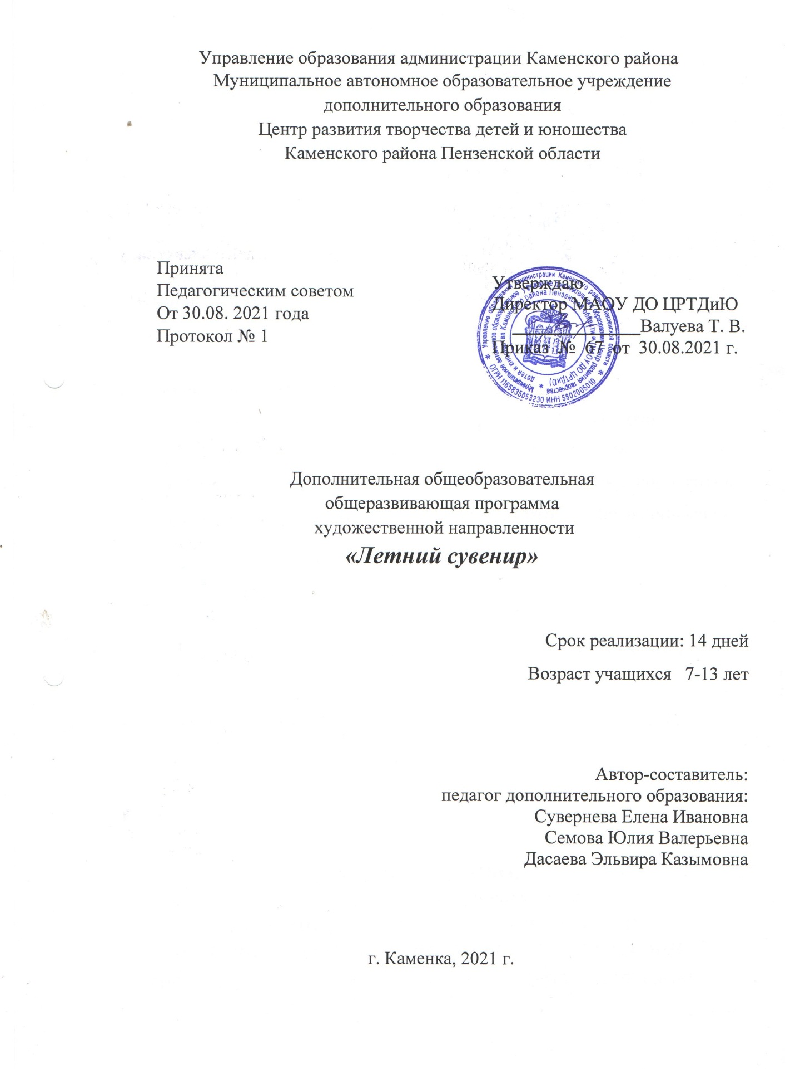

**Содержание.**

1. Пояснительная записка
2. Планируемые результаты
3. Формы и методы контроля, система отслеживания результатов освоения программы
4. Учебно- тематический план
5. Содержание программы
6. Календарный график образовательного процесса
7. Организационно-педагогические условия реализации программы
8. Литература для педагогов
9. Литература для учащихся

**Пояснительная записка**

Дополнительная общеобразовательная общеразвивающая программа «Летний сувенир» - модифицированная, разработана на основании образовательной программы «Декоративно-прикладное творчество» педагога дополнительного образования Лапаевой Н.В. г. Коломна.

Программа художественной направленности, по уровню освоения – ознакомительная; краткосрочная, реализуется для учащихся в возрасте от 7 до 13 лет в течение 14 дней на базе ДОЛ «Березка» Каменского района.

Программа разработана на основе следующих нормативно – правовых документов, регламентирующих образовательную деятельность:

- Федеральный закон Российской Федерации от 29 декабря 2012 г. 273-ФЗ Об образовании в Российской Федерации;

- Приказ Министерства просвещения Российской Федерации от 9 ноября 2018 г. № 196 «Об утверждении Порядка организации и осуществления образовательной деятельности по дополнительным общеобразовательным программам»;

- Постановление Главного государственного санитарного врача РФ от 04.08.2014 г. № 41 «Об утверждении СанПиН 2.4.4.3172-14 «Санитарно-эпидемиологические требования к устройству, содержанию и организации режима работы образовательных организаций дополнительного образования детей»;

- Письмо от 18.11.2015 г. № 09-32-42 «Методические рекомендации по проектированию дополнительных образовательных программ»

- Федеральный проект «Успех каждого ребенка» (утвержден протоколом заседания комитета по национальному проекту «Образование» от 07.12.2018 г. №3;

## -Проект Концепции развития дополнительного образования детей до 2030 года;

- Устав МАОУ ДО ЦРТД и Ю.

- Положение о дополнительных общеразвивающих программах, реализуемых в объединениях дополнительного образования детей МАОУ ДО ЦРТД и Ю от 01.09.2020 Приказ №54;

- Положение о промежуточной аттестации по итогам завершения программы 01.09.2020 Приказ №54.

***Актуальность программы*** заключается в том, что процесс глубоких перемен, происходящих в современном образовании, выдвигает в качестве приоритетной проблему развития творчества, мышления, способствующего формированию разносторонне - развитой личности, отличающейся неповторимостью, оригинальностью.  Развитие творческих способностей, самостоятельности учащихся является в настоящее время одной из основных задач.

Одной из главных задач обучения и воспитания на занятиях прикладным творчеством является обогащение мировосприятия учащегося, т.е. развитие творческой культуры (развитие творческого нестандартного подхода к реализации задания, воспитание трудолюбия, интереса к практической деятельности, радости созидания и открытия для себя что-то нового). В настоящее время искусство работы с бумагой и нитью в детском творчестве не потеряло своей актуальности. Они остаются инструментами творчества, которые доступны каждому.

Данная программа имеет художественную направленностьи включает в себя изучение нескольких различных видов декоративно – прикладного искусства*: волшебный квиллинг, оригами, объёмная открытка, поделки из бросового материала.*

«Волшебный квиллинг». Это искусство скручивать длинные и узкие полоски бумаги в спиральки, видоизменять их форму и составлять из полученных деталей объемные или плоскостные композиции.

 «Оригами».Это увлекательная техника создания объёмных фигур из модулей. Целая фигура собирается из множества одинаковых частей (модулей). Каждый модуль складывается по правилам классического оригами из одного листа бумаги, а затем модули соединяются путем вкладывания их друг в друга.

Учебные занятия направлены на получение базовых навыков рукоделия, на психическое, интеллектуальное и эстетическое развитие учащихся, на приобщение к общекультурным ценностям. Программа предполагает развитие художественного вкуса и творческих способностей. Являясь наиболее доступным для учащихся, прикладное творчество обладает необходимой эмоциональностью, привлекательностью и эффективностью.

***Цель программы:*** способствовать повышению художественно – эстетической культуры учащихся, овладению и совершенствованию знаний, умений и навыков по изготовлению изделий в различной технике декоративно-прикладного искусства через саморазвитие и самоопределение к творческой деятельности.

***Задачи.***

* Способствовать художественной активности в овладении образном языком декоративно-прикладного искусства;
* Формировать навыки работы нужными инструментами и приспособлениями при обработке различных материалов.
* Развивать индивидуальное творческое воображение, творческие способности и художественный вкус;
* Развивать внимание, память, логическое и пространственное воображения;
* Развивать мелкую моторику рук и глазомер;
* Воспитывать бережливость и аккуратность при работе с материалами и инструментами, учить бережно и экономно расходовать материал, формировать культуру труда, содержать в порядке рабочее место.

Набор групп осуществляется на добровольной основе.

Количество учащихся в группе 12 - 15 человек, согласно нормам и требованиям СанПиН.

Возраст учащихся 7 - 13 лет. В группе могут заниматься одновременно как мальчики, так и девочки.

Продолжительность образовательного процесса составляет 14 дней (28 часов).

Занятия проходят 1 раз в день по 2 часа (45 минут) с одним 10 минутным перерывом.

Форма обучения очная. Теоретический материал преподается в форме бесед с изучением и разбором схем, фото- и видеоматериалов с мастер -классами.

Основное внимание уделяется формированию навыков по изготовлению работ в определённых техниках декоративно – прикладного творчества.

***Основные методы обучения.***

- Словесные методы: рассказ, объяснение, беседа, дискуссия, комментарии и замечания.

- Наглядные методы используются во взаимосвязи со словесными и практическими методами обучения.

Наглядные методы обучения условно можно подразделить на две большие группы: метод иллюстраций и метод демонстраций.

- Метод иллюстраций предполагает показ учащимся иллюстративных пособий: плакатов, таблиц, картин, карт, зарисовок на доске и пр.

- Метод демонстраций обычно связан с демонстрацией образцов, примером готовых работ, видеороликов .

Практические методы обучения основаны на практической деятельности учащихся. Этими методами формируют практические умения и навыки. К практическим методам относятся упражнения, самостоятельные и практические работы.

***Общие принципы педагогической деятельности:***

- постепенный переход в обучении от простых приёмов обработки различного материала к более сложным и их совершенствованию на основе роста индивидуальных способностей;

- формирование личного опыта.

Педагогический контроль осуществляется для проверки и оценки уровня

освоения пройденного материала, приобретенных навыков и индивидуальных

умений учащихся, через контрольные задания, самостоятельные работы, участие

и результаты выставок.

**Формой подведения итогов реализации дополнительной образовательной программы является:**

1. Промежуточный контроль проводится в виде выставок и конкурсов для оценки уровня приобретенных навыков. Результативность развития художественного мышления ребят оценивается по следующим критериям: степень оригинальности замысла, выразительность выполненной работы, овладение приемами работы с данным материалом.

2. Итоговая работа проводится в конце программы с целью проверки степени знаний и умений учащихся при помощи тестов (теория) и выполнения самостоятельной работы по замыслу.

Преимущественная направленность учебно-познавательного процесса: Занятия должны обеспечивать эстетическое и художественное развитие учащихся, носить воспитывающий характер. Здесь открывается широкая возможность для использования фантазий и творчества учащихся. Важно приучать к аккуратности в работе, разъяснять, что данный вид деятельности не терпит торопливости, неряшливости и даже небольшие дефекты могут испортить внешний вид и качество изделия.

Одним из главных принципов организации занятий в объединении является чередование разнообразных видов деятельности. В основном она носит практический характер, но теоретические сведения (об основах конструирования, о свойствах материалов, технологии обработки изделий и др.) также необходимы, поскольку без них невозможны изучение основного технологического моделирования и самостоятельная творческая работа школьников по созданию изделий, предусмотренных программой.

***Планируемые результаты.***

***Личностные результаты:***

* ценностно-смысловая ориентация учащихся;
* действие смыслообразования;
* нравственно-этическое оценивание работы.

***Метапредметные результаты:***

*Коммуникативные:*

* умение выражать свои мысли;
* умение слушать и слышать, открытость, терпимость;
* постановка вопросов;
* планирование сотрудничества с педагогом и сверстниками. Овладение навыками культуры труда, работы в коллективе;
* построение высказываний в соответствии с условиями коммуникации.

*Регулятивные:*

* целеполагание;
* контроль в форме сравнения с образцом.

*Познавательные:*

* выделение и формулирование учебной цели;
* выделение необходимой информации.

***Предметные результаты.***

*К концу обучения учащиеся должны знать:*

* Последовательность ведения работы (замысел, эскиз, выбор материала и способов изготовления, готовое изделие);
* Правила безопасной работы нужными инструментами и приспособлениями;

*К концу обучения учащиеся должны уметь:*

* Работать с бумагой: складывать, сгибать, вырезать, гофрировать, тонировать, склеивать;
* Использовать бросовый материал для творческой работы;
* Изготавливать различные поделки в изученных техниках;

**Учебно – тематический план**

|  |  |  |  |  |  |
| --- | --- | --- | --- | --- | --- |
| ***№ п/п*** | ***Наименование раздела, темы*** | ***Кол-во часов*** | | | ***Формы аттестации/ контроля*** |
| ***Всего*** | ***Теория*** | ***Практика*** |
| **1. Оригами.** | | **10** | **4** | **6** |  |
| 1.1 | Правила поведения и техники безопасности на занятиях. БДД. | 2 | 1 | 1 | Тестирование |
| 1.2  1.3  1.4 | Закладка на уголок книги.  Модульное оригами. Медаль.  Снежинка. | 2  4  2 | 1  1  1 | 1  3  1 | Наблюдение |
| **2. Квиллинг.** | | **8** | **3** | **5** |  |
| 2.1 | Виноград. Бабочка и стрекоза. | 4 | 1 | 3 | Выставка |
| 2.2 | Овечка. | 2 | 1 | 1 |
| 2.3 | Весёлый зоопарк. | 2 | 1 | 1 |
| **3. Объёмная открытка.** | | **4** | **2** | **2** |  |
| 3.1 | Букет цветов. | 2 | 1 | 1 | Наблюдение |
| 3.2 | Сердечко. | 2 | 1 | 1 |
| **4. Работа с бросовым материалом.** | | **6** | **2** | **4** |  |
| 4.1 | Снеговик. | 2 | 1 | 1 | Выставка |
| 4.2 | Аквариум. Забавные игрушки | 4 | 1 | 3 |
| **итого** | | **28** | **11** | **17** |  |

**Содержание программы**

**1. Оригами – 10 часов.**

1.1.Тема. Правила поведения и техники безопасности на занятиях. БДД.

*Теоретическое занятие – 1 час*

Правила поведения и техники безопасности на занятиях.

*Практическое занятие – 1 час*

Игра «Весёлый светофор»

Контроль. Тестовое задание на знание техники безопасности

1.2. Тема. Закладка на уголок книги.

*Теоретическое занятие – 1 час*

Введение. Из истории оригами. Материалы и инструменты.

*Практическое занятие – 1 часа*

Подготовка бумаги для деталей. Складывание базовой формы.

Контроль. Творческое задание на изготовление уголка для книги

1.3.Тема. Модульное оригами. Медаль.

*Теоретическое занятие – 1 часа*

Знакомство с треугольным модулем оригами. Деление листа бумаги.

*Практическое занятие – 3 часа*

Складывание модулей для медали. Изготовление основы. Сборка изделия. Декорирование.

Контроль. Задание на складывание модулей. Самоконтроль

1.4. Тема. Снежинка.

*Теоретическое занятие – 1 час*

Замысел. Подготовка бумаги для деталей.

*Практическое занятие – 2 часов*

Складывание модулей для снежинки. Изготовление основы. Сборка изделия. Декорирование.

Контроль. Наблюдение за работой.

**2. Квиллинг – 8 часов.**

2.1.Тема. Виноград.

*Теоретическое занятие – 1 час*

История возникновения технологии бумагокручения - квиллинга. Основные правила работы.

*Практическое занятие – 1 час*

Разрезание бумаги на полоски для квиллинга. Базовые закрытые формы (тугой и свободный круг).

Тема. Бабочка и стрекоза.

*Практическое занятие – 2 часа*

Подготовка полосок бумаги. Скручивание. Изготовление аппликации.

Контроль. Выполнение творческой работы

2.3. Овечка.

*Теоретическое занятие – 1 час*

Замысел. Подготовка бумаги для работы.

*Практическое занятие* – 1 *часа*

Подготовка полосок бумаги. Скручивание. Подготовка основы. Изготовление аппликации.

Контроль. Выполнение творческой работы

2.4. Весёлый зоопарк.

*Теоретическое занятие – 1 час*

Замысел. Подготовка бумаги для работы.

*Практическое занятие –1 часа*

Подготовка полосок бумаги. Скручивание. Подготовка основы. Изготовление аппликации.

Контроль.Выставка работ по теме «Квиллинг»

**3. Объёмная открытка–4часа.**

3.1. Букет цветов.

*Теоретическое занятие – 1 час*

Правила деления и складывания листа в квадрат.

*Практическое занятие* – 1 *часа*

Подготовка основы для открытки. Складывание заготовок. Вырезание цветов. Склеивание элементов открытки. Изготовление открытки.

Контроль. Выполнение творческой работы

3.2. Сердечко.

*Теоретическое занятие – 1 часа*

Просмотр образца готовой работы. Знакомство с закручиванием бумаги. Видеоролик с вариантами отделки открытки. Замысел.

*Практическое занятие –1 часа*

Подготовка бумаги, складывание и скручивание элементов. Изготовление основы. Сборка открытки. Декорирование.

Контроль. Наблюдение за выполнением работы.

**4. Работа с бросовым материалом – 4 часов.**

4.1. Снеговик.

*Теоретическое занятие – 1 час*

Беседа о полезных свойствах брошенного материала.

*Практическое занятие* – *1 час*

Складывание бумажной втулки. Изготовление шапочки.

Контроль. Выполнение творческой работы

4.2. Аквариум.

*Теоретическое занятие – 1 час*

Материалы и инструменты. Замысел.

*Практическое занятие – 1 часа*

Изготовление основы для аквариума. Прорисовка эскиза. Лепка деталей.

Контроль. Выполнение творческой работы

Тема. Забавные игрушки.

*Теоретическое занятие – 1 час*

Нужные материалы. Замысел. Просмотр видео готовых работ.

*Практическое занятие* –1 *часа*

Изготовление заготовок по шаблонам. Крепление заготовок к деревянным прищепкам. Игра «Забава».

Контроль. Выставка работ по теме «Работа с бросовым материалом»

**Организационно – педагогические условия реализации программы**

Условиями реализации данной программы являются:

1. Кадровое обеспечение - педагоги, имеющие высшее образование или среднее специальное, опыт работы с детьми и обладающие знаниями и практическими умениями в определённых видах декоративно-прикладного творчества.

2. Информационное обеспечение:

-видео записи (обучающие ролики, видеоматериал о способах обработки бумаги);

-дидактический материал (плакаты, схемы, наглядные пособия, таблицы сочетания цвета);

-специальная литература (книги, методические пособия, журналы по рукоделию);

-интернет-источники.

3. Материально-техническое обеспечение.

Перечень материалов и инструментов:

- цветная бумага двусторонняя, набор бумаги для квиллинга; - картон белый и цветной; - клей – карандаш, клей ПВА, клей – пистолет и стержни к нему; - ножницы, нож канцелярский, карандаш простой, линейка;

- карандаши цветные или фломастеры;

- бумажная тарелка (одноразовая посуда);

- деревянные прищепки;

- пластилин;

- разные принадлежности для декорирования работ (пайетки, бусины и т.п.);

- клеёнка на стол.

**Методические условия реализации программы**

*Педагогические методики и технологии.*

С целью эффективности реализации программы декоративно- прикладного творчества целесообразно использовать следующие методы и технологии:

* информационно-развивающие (рассказы, беседы);
* практически-прикладные (освоение умений и навыков по принципу «делай как я»);
* проблемно-поисковые (учащиеся самостоятельно ищут решение поставленных перед ними задач);
* творческие (развивающие игры, моделирование ситуаций, участие в досуговых программах.);
* методы контроля и самоконтроля (самоанализ, тестирование и пр.)

*Педагогические принципы организации учебного процесса.*

* Принцип непрерывности и преемственности процесса образования.
* Принцип системности во взаимодействии и взаимопроникновении базового и дополнительного образования.
* Принцип индивидуализации (личностно-ориентированный подход).
* Принцип деятельностного подхода.

Через систему мероприятий (дел, акций) учащиеся включаются в различные виды деятельности, что обеспечивает создание ситуации успеха для каждого ребёнка.

* Принцип творчества.
* Принцип разновозрастного единства.

Существующая система дополнительного образования обеспечивает сотрудничество учащихся разных возрастов и педагогов. Особенно в разновозрастных объединениях ребята могут проявить свою инициативу, самостоятельность, лидерские качества, умение работать в коллективе, учитывая интересы других.

* Принцип открытости системы.

Совместная работа семьи, других социальных институтов, учреждений культуры направлена также на обеспечение каждому учащемуся максимально благоприятных условий для духовного, интеллектуального и физического развития, удовлетворения его творческих и образовательных потребностей.

**Литература для педагога:**

1. С. Букина, М.Букин – Квиллинг. Практикум для начинающих. Изд-во: Феникс.-

2. А.Зайцева "Искусство квиллинга, магия бумажных лент". Изд-во: Эксмо. 2009г

3. М. Карлесси – Модульное оригами.

**Литература для учащихся и родителей**

1. Афонькин С., Афонькина Е. Уроки оригами в школе и дома, — М.: Рольф Аким, 1999.

2. Долженко Г.И. 100 поделок из бумаги. — Ярославль: Академия развития, 2002.

3. Коллекция идей. Журнал для нескучной жизни. — М.: ЗАО «Эдипресс-конлига», 2004

**Интернет-источники:**

интернет источники: http://stranamasterov.ru

                     http://www.encyclopedia.ru, /http://www.formularukodeliya.ru

[http://www.nachalka.ru/](http://www.google.com/url?q=http%3A%2F%2Fwww.nachalka.ru%2F&sa=D&sntz=1&usg=AFQjCNG7pTMmG6WETOm6whJgomRbitaHtg) , rukodeliehobbi.ru

           http://[www.origami.ru](http://www.google.com/url?q=http%3A%2F%2Fwww.origami.ru%2F&sa=D&sntz=1&usg=AFQjCNGO8xYEFR_2lJvqS3VjX6498GPy6Q), <http://amigurumi-school.com>.